PRIRODOSLOVNO-MATEMATIČKI FAKULTET
Kemijski odsjek

Marija Bartolić

STRUKTURA, ULOGA I INHIBICIJA β-SEKRETAZE

Kemijski seminar I

Zagreb, 2022. godina

Sadržaj

§ 1. UVOD 1
§ 2. β-sekretaze 2
2.1. Otkriće β-sekretaza 3
2.2. Biosinteza i posttranslacijske modifikacije β-sekretaze 4
2.3. Proteini koji vežu β-sekretazu 5
2.4. Aktivno mjesto β-sekretaze 8
2.5. Dinamika aktivnog mjesta 14
2.6. Ostale uloge β-sekretaza 16
§ 3. Razvoj inhibitora β-sekretaza 18
3.1. Inhibicija β-sekretaze 20
3.2. Pseudopeptidni inhibitori 21
3.2.1. Hidroksietilenski izosteri 23
3.2.3. Karbinaminski inhibitori 24
3.2.4. Makrociklički inhibitori 25
3.3. Nepeptidni inhibitori 26
3.3.1. Inhibitori s acilgvanidinskom okosnicom 26
3.3.2. Inhibitori s aminokinazolinskom okosnicom 27
3.4. Višeciljni inhibitori 27
3.5. Klinička ispitivanja inhibitora β-sekretaze 28
§ 4. Zaključak 31
§ 5. LITERATURNI IZVORI xxxii

- UVOD
Β-sekretaza (BACE1, EC 3.4.23.46) je transmembranski protein tipa I koji pripada skupini aspartičnih proteaza.¹ Ovoj skupini strukturno sličnih proteina, uz β-sekretazu, pripadaju još i enzimi poput pepsina, renina, katepsina D i E te njenog homologa BACE2, a karakterizira ih po jedan katalitički aspartat u N- i C- terminalnoj domeni.^{1,2} Proteolitičko djelovanje β-sekretaze na njene supstrate rezultira otpuštanjem fragmenta supstrata u vanstanični prostor gdje interagira s molekulama na istoj ili susjednoj stanici što za posljedicu ima pojačanje ili utišanje stanične signalizacije ili međustaničnih interakcija.³ Najpoznatiji supstrat β-sekretaze je protein APP (amyloid precursor protein), a osim njega poznato je da β-sekretaza katalizira proteolizu i drugih proteina poput neuregulina-1 (NRG1), P-selektin glikoprotein liganda-1 (PSLG-1), sialilitransferaze (ST6Gal1), LRP (low-density lipoprotein receptor-related protein), interleukin-1 receptora II (IL-1 R2), CHL1 (cell adhesion molecule 1) i JAG1 liganda (Jagged1).^{3,4} Proteoliza proteina APP katalizirana β-sekretazom rezultira nastankom topljivog β-fragmenta proteina APP (sAPPβ) i C-terminalnog fragmenta koji ostaje vezan za membranu (C99, CTFβ). Hidrolizom fragmenta C99 koju dalje katalizira γ-sekretaza nastaju amiloidni β (Aβ) peptidi različitih duljina, pri čemu su najučestaliji oni duljine od 40 i 42 aminokiseline.⁴ Akumulacija peptida Aβ rezultira njihovom agregacijom, u čemu prednjače peptidi Aβ42.¹ Istraživanja pokazuju da su agregati peptida Aβ42 glavni uzročnici nastanka amiloidnih odnosno senilnih plakova, jedne od patofizioloških karakteristika Alzheimerove bolesti.¹ Upravo zbog činjenice da je proteoliza proteina APP potpomognuta β-sekretazom prvi korak u procesu nastanka amiloidnih β peptida, kao i korak koji ujedno limitira brzinu njihovog nastanka¹, β-sekretaza je postala predmet brojnih istraživanja i meta raznih potencijalnih novosintetiziranih inhibitora.
U ovom seminaru dan je uvid u strukturu i aktivnost β-sekretaza, njene uloge u organizmu i nastanku Alzheimerove bolesti te pregled nekih do sada razvijenih inhibitora ovoga enzima.

- β-sekretaze
Β-sekretaza je transmembranski protein tipa I.¹ Integralni membranski proteini posjeduju hidrofobne regije (transmembranske regije) koje ostvaruju hidrofobne interakcije s membranskim lipidima i na taj način se čvrsto asociraju s membranom. Tip I integralnih membranskih proteina posjeduje jednu transmembransku zavojnicu koja prolazi kroz membranu; N-kraj proteina nalazi se u ekstracelularnom prostoru, dok se C-kraj nalazi u citoplazmi stanice.⁵ Izvanstanični N-kraj enzima čine ~434 aminokiseline, transmembranska regija sastoji se od ~22 aminokiseline, dok citoplazmatski C-kraj čine 24 aminokiseline. Struktura zrelog enzima prikazana je na slici 1.
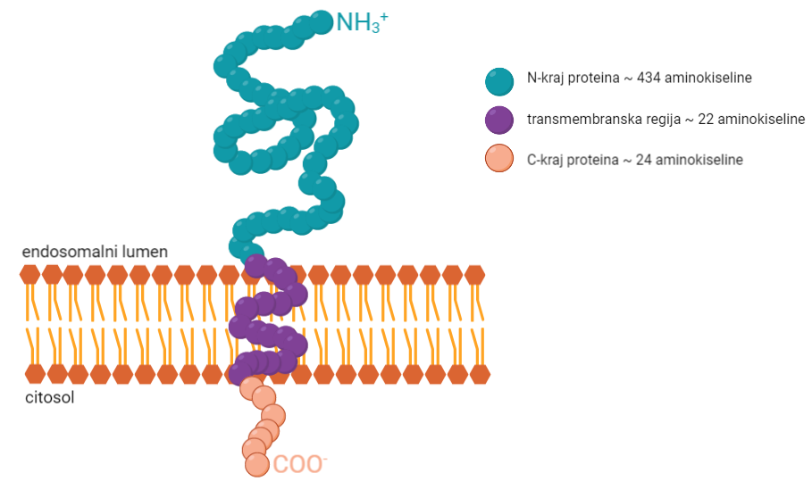
Slika 1. Strukturni prikaz β-sekretaze asocirane s membranom endosoma.

Aktivno mjesto β-sekretaza sadrži dva katalitička aspartata, Asp32 i Asp228. Katalitički aktivne aminokiseline enzima kodirane su u njegovoj ektodomeni, odnosno N-kraju koji se nalazi u izvanstaničnom prostoru.⁴ Optimalnu aktivnost β-sekretaze postižu u kiselim uvjetima (pH 4,5) te su lokalizirane u kiselim unutarstaničnim odjeljenjima poput trans-Golgijeve mreže i endosoma.^{1,6}
In vivo, β-sekretaze su podložne homodimerizacije. Proces dimerizacije je fiziološki proces koji se odvija u endoplazmatskom retikulumu i cis-Golgijevoj mreži prije sazrijevanja enzima^{7,8}, odnosno prije proteolitičkog otcjepljivanja prodomene⁶. Za nastanak dimera potrebno je vezanje β-sekretaze za membranu^{7,8}, no ne nužno i očuvana transmembranska regija odnosno C-terminalni kraj enzima, što je dokazano dimerizacijom ektodomene (N-kraj) β-sekretaze na koju je bilo vezano GPI (glikozil-fosfatidilinozitol) sidro⁸. In vitro, dimerne β-sekretaze u usporedbi s monomerima pokazuju veći afinitet i katalitički obrtaj proteina APP švedskog tipa⁸ koji sadrži mutaciju Lys670Ala i Met671Leu u blizini mjesta cijepanja potpomognutog β-sekretazom što rezultira efikasnijim vezanjem proteina za enzim, kao i većim prinosom produkata reakcije te ukupne produkcije Aβ peptida^{3,4}.
Najveće koncentracije BACE1 mogu se pronaći u neuronima³. Western blot analizom homogenata različitih regija ljudskog mozga pokazano je da se β-sekretaze u obliku dimera javljaju u područjima koja zahvaća Alzheimerova bolest, a to su čeoni i okcipitalni režanj te hipokampus⁷.

  - Otkriće β-sekretaza
Sredinom prošlog stoljeća otkriveno je da osobe s Downovim sindromom već početkom srednje životne dobi razvijaju neuropatologiju Alzheimerove bolesti, odnosno plakove amiloidnih β peptida i neurofibrilarne čvorove proteina tau⁹. Downov sindrom karakterizira trisomija, odnosno pojava jedne dodatne kopije kromosoma 21 zbog čega stanice sadrže tri umjesto uobičajene dvije kopije navedenog kromosoma. Višak kromosoma 21 rezultira genetskom neravnotežom i poremećenom ekspresijom proteina koje kodiraju¹⁰. Stoga je pretpostavljeno da bi genetski uzroci Alzheimerove bolesti mogli ležati upravo u kromosomu 21.⁹ Istraživanja Glennera i Wonga dovela su do identifikacije amiloidnih peptida β u cerebrovaskularnim amiloidnim fibrilima osoba oboljelih od Alzheimerove bolesti te osoba s Downovovim sindromom, kao i do spoznaje da su ti novootkriveni peptidi strukturno gotovo identični u obje bolesti. Ta sličnost sugerirala je mogućnost da amiloidni plakovi peptida β u oba slučaja nastaju kao posljedica istog genetskog defekta^{11,12}. Devedesetih godina prošlog stoljeća kod osoba oboljelih od cerebralnog krvarenja s amiloidozom (Hereditary Cerebral Hemorrhage With Amyloidosis ‐ Dutch type, HCHWA-D) koju karakterizira nakupljanje amiloidnih β proteina te familijalnog oblika Alzheimerove bolesti otkrivene su točkaste mutacije u APP genu koji se nalazi na kromosomu 21.^{13,14} Navedene spoznaje potaknule su znanstvenu zajednicu da pronađe enzim odgovoran za procesiranje proteina APP. 1999. godine pet različitih grupa znanstvenika objavilo je otkriće aspartične proteaze koja djeluje na luminalnu domenu proteina APP i uzrokuje otpuštanje peptida Aβ. Novootkrivenoj β-sekretazi dodijeljeno je nekoliko naziva, pa tako naziv Asp-2 govori da je riječ o aspartičnoj proteazi, memapsin-2 (membrane-anchored protease) označava da je riječ o membranskom protein uz dodatak nastavaka „-in“ u skladu s imenovanjem aspartičnih proteaza, dok naziv BACE-1 (Beta Site APP-Cleaving Enzyme) naglašava njeno mjesto djelovanja na supstratu APP (nakon otkrića homologa, nazvanog BACE-2, prvootkrivenoj sekretazi u naziv je dodan broj 1)⁴.
  - Biosinteza i posttranslacijske modifikacije β-sekretaze
Biosinteza β-sekretaze odvija se u lumenu endoplazmatskog retikuluma⁶. U manjim količinama eksprimirana je u većini tjelesnih stanica, dok je u neuronima njena ekspresija značajnija¹⁵. Genetski su kodirane kao pre-proenzim koji se sastoji od 501 aminokiseline te se, kao i većina aspartičnih proteaza, sintetiziraju u obliku zimogena^{4,15}. Kotranslacijski se pomoću signalne peptidaze otcjepljuje signalni peptid duljine 21 aminokiseline, nakon kojega se nalazi prodomena odnosno N-kraj proproteina (22 – 45 ak) i katalitička domena (46 – 451 ak) koje se nalaze u izvanstaničnom lumenu, zatim slijedi transmembranska domena (452 – 483) te kratka citoplazmatska domena odnosno C-kraj proteina (484 – 501)⁴. Proβ-sekretaza aktivira se proteolitičkim djelovanjem drugih proteaza koje uklanjaju propeptid. Zanimljivo, β-sekretaze su aktivne i u obliku proenzima, a njihova aktivnost raste uklanjanjem prodomene, što implicira da maturacija i proteaze koje ju potpomažu mogu regulirati optimalnu aktivnosti enzima. Mjesto cijepanja u prodomeni sadrži motiv RLPR koji prepoznaju proprotein konvertaze poput furina⁴. Pre- i pro-peptidne domene uklanjaju se u endoplazmatskom retikulumu, odnosno trans-Golgijevoj mreži¹⁵.
Nakon translacije β-sekretaze se dorađuju kroz nekoliko modifikacija. Glikozilacija igra važnu ulogu u smatanju i stabilizaciji proteina, kao i unutarstaničnom prijenosu proteina između različitih staničnih odjeljaka. Β-sekretaze posjeduju nekoliko potencijalnih N-glikozilacijskih mjesta, N153, N172, N223 i N354, koja se nalaze u blizini aktivnog mjesta. Glikozilacija ovih mjesta odvija se u endoplazmatskom retikulumu i Golgijevom kompleksu te potencijalno pomaže u postizanju optimalne aktivnosti enzima održavanjem njegove aktivne konformacije^{4,15}. N-vezani oligosaharidi dodatno se još dorađuju sulfurilacijom⁴. Palmitoilacija β-sekretaza pomaže u regrutaciji enzima u lipidne splavi, ali je također pokazano da inhibicija palmitoilacije može spriječiti homodimerizaciju β-sekretaza. Palmitoilaciji podliježu četiri cisteinska bočna ogranka, Cys474, Cys478, Cys482 i Cys485 koji se nalaze unutar transmembranske i citoplazmatske domene enzima^{4,15}. Uz navedene modifikacije, važnu ulogu igra i fosforilacija Ser498 u citoplazmatskoj domeni^{4,15}. Fosforilacija se odvija pomoću kazein kinaze 1 (CK-1) i to isključivo na potpuno zrelim β-sekretazama nakon uklanjanja prodomene i N-glikozilacije, što znači da se odvija nakon izlaska enzima iz endoplazmatskog retikulama, potencijalno u Golgijevom kompleksu¹⁶. Interesantno je da su razine enzima CK-1 povišene kod oboljelih od Alzheimerove bolesti, kao i to da peptidi Aβ aktiviraju CK-1 in vitro, što može sugerirati da alternacija fosforilacije β-sekretaza može imati utjecaja na razvoj patogeneze Alzheimerove bolesti¹⁶. Fosforilacija Ser498 utječe na unutarstaničnu lokalizaciju β-sekretaza što je pokazano praćenjem lokalizacije wild-type enzima i S498A mutanta. Wild type enzim predominantno je lokaliziran u jukstanuklearnim odjeljenjima kao što je Golgijev kompleks, dok se nefosforilirani mutant češće nalazio u vezikularnim odjeljcima poput ranih endosoma. Fosforilirane i nefosforilirane β-sekretaze transportiraju se na površinu stanice te ulaze u rane endosome, no fosforilacija je ključna za izlazak enzima iz ranog endosoma te odlazak u kasne endosome i Golgijev kompleks odakle se može reciklirati u sekretorne puteve. Također, budući da su β-sekretaze aktivne u kiselom području, pretežito su aktivne upravo u prethodno navedenim staničnim odjeljcima¹⁶.
Osim fosforilacije Ser498, za prijenos β-sekretaze uzmeđu endosoma i lizosoma te kontrolu njene razgradnje važna je ubikvitinacija Lys501¹⁵. Lys501 nalazi se na C-terminalnom kraju β-sekretaze uz dileucinski motiv na pozicijama 499 i 500.¹⁷ Istraživanja Kanga i suradnika pokazala su da izostanak ubikvitinacije nema utjecaja na endocitozu β-sekretaze, ali odgađa njenu degradaciju, što rezultira akumulacijom β-sekretaze u ranim/kasnim endosomima, lizosomu i staničnoj membrani¹⁷. S druge strane, narušavanje dileucinskog motiva onemogućava endocitozu β-sekretaze te uzrokuje njenu akumulaciju u staničnoj membrani, odgođeni transport u lizosom te usporenu razgradnju. U slučaju dvostruke mutacije Lys501 i dileucinskog motiva, β-sekretaza se akumulira u trans-Golgijevoj mreži, dok je njena koncentracija u stanicama najviša u usporedbi s diviljim tipom enzima, odnosno mutantima kojima je izmjenjen Lys501 ili dileucinski motiv. Ovi rezultati sugeriraju da su očuvani Lys501 i dileucinski motiv neophodni za transport β-sekretaze u lizosom i njenu kontroliranu razgradnju¹⁷.
  - Proteini koji vežu β-sekretazu
Nekolicina proteina identificirana je kao potencijalni partneri β-sekretaze koji potpomažu njeno proteazno djelovanje na protein APP, a većinom je riječ o proteinima koji se pomoću glikozilfosfatidilinozitola (GPI) usidruju u lipidne splavi te potiču regrutaciju β-sekretaze na splavi i njeno vezanje proteina APP.⁴ Lipidne splavi su dijelovi membrane bogati sfingolipidima i kolesterolom⁵, te služe kao platforme za odvijanje raznih staničnih procesa.
Kolesterol je dobio pozornost u istraživanju Alzheimerove bolesti budući da je nasljeđivanje jednog ili oba ε4 alela apolipoproteina E (ApoE4) prvi otkriveni rizični genetički faktor za razvoj kasnog oblika (late-onset) Alzheimerove bolesti⁹. Iako nema dokaza da ApoE4 direktno uzrokuje povećanu produkciju peptida Aβ, pretpostavlja se da njegova prisutnost uzrokuje porast razine Aβ u mozgu poticanjem agregacije peptida ili utišavanjem uklanjanja nastalih amiloidnih plakova⁹. Budući da apolipoproteini imaju ulogu u transportu kolesterola⁵, prirodno je bilo ispitati ulogu kolesterola u razvoju patologije Alzheimerove bolesti. Istraživanje Simonsa i suradnika pokazalo je da se u uvjetima reducirane količine kolesterola u stanicama ne smanjuje produkcija APP_{sec} (ektodomena proteina APP) koji nastaje kao posljedica djelovanja α-sekretaza, no dolazi do inhibicije produkcije peptida Aβ kao posljedice inhibicije hidrolize proteina APP β-sekretazom¹⁸. Ehehalt i suradnici pokazali su da produkcija peptida Aβ ovisi o integritetu lipidnih splavi koji je narušen u uvjetima u kojima je količina kolesterola u stanici reducirana. Osim što je produkcija Aβ smanjena narušavanjem integriteta lipidnih splavi, odnosno uklanjanjem kolesterola iz stanice, ulogu splavi pri djelovanju β-sekretaza implicira i ranije spomenuta činjenica da su β-sekretaze palmitoilirane na tri Cys bočna ogranka u transmembranskoj i citosolnoj domeni, što je karakteristika proteina asociranih s lipidnim splavima¹⁹. Budući da nedostatak kolesterola u stanici ne utječe na djelovanje α-sekretaza, pretpostavljeno je da se proteini APP javljaju u dva stanična „bazena“, od kojih je jedan asociran s lipidnim splavima gdje protein APP podliježe hidrolizi potpomognutoj β-sekretazama, dok drugi nije asociran sa splavima te je područje djelovanja α-sekretaza¹⁹. Iz navedenih i brojnih sličnih istraživanja jasno je da proteini koji potpomažu asocijaciju β-sekretaza u lipidne splavi imaju potencijalno važnu ulogu u nastanku amiloidnih plakova te su u nastavku navedeni neki od njih.
Protein prion (proteinaceous infectious only, PrP) nalazi se u moždanom tkivu svih sisavaca. Iako njegovo djelovanje nije u potpunosti poznato, pretpostavlja se da ima ulogu u molekulskoj signalizaciji⁵. Pogrešno smotani protein uzrok je rijetkih neurodegenerativnih bolesti kod sisavaca, kao što su Creutzfeldt-Jakobova bolest kod ljudi, odnosno bolest kravljeg ludila kod goveda. Ove bolesti nazivaju se još i spongiformnim encefalopatijama zbog rupa koje nastaju u sivoj tvari mozga⁵. PrP posjeduje GPI sidro te se usidruje u lipidne splavi, a pokazano je da inhibira djelovanje β-sekretaza na protein APP. Budući da nema dokaza da to čini direktno, pretpostavlja se da do inhibicije dolazi lokalizacijom svih triju komponenti (APP, β-sekretaza i PrP) u lipidnim splavima⁴.
Kaveolini (CAV-1) i flotilini (FLOT-1) su proteini koji čine važne komponente lipidnih splavi. Koimunoprecipitacijom je ustanovljno da FLOT-1 veže β-sekretazu, dok za CAV-1 vezanje nije ustanovljeno. Ipak, u stanicama s prekomjernom ekspresijom oba proteina povećan je udio sekretaza vezanih u lipidne splavi, što sugerira da se enzim ondje našao nakon interakcije s FLOT-1 i CAV-1 proteinima²⁰. Zanimljivo je da, iako prekomjerna ekspresija ovih proteina potiče regrutaciju β-sekretaza u lipidne splavi, aktivnost enzima je u navedenim uvjetima smanjena. Moguće objašnjenje je da vezanje FLOT-1 (ili potencijalno CAV-1) na β-sekretazu zaklanja njeno aktivno mjesto što onemogućava normalno procesiranje proteina APP.²⁰
Retikuloni (RTN) su grupa proteina koje čine RTN1, RTN2, RTN3 i RTN4²¹, od kojih je najznačajniji RTN4–A koji je značajno eksprimiran u oligodendrocitima u mozgu te djeluje kao inhibitor izrastanja neurita.²² RTN4–B, RTN4–C i RTN3 interagiraju s transmembranskom domenom β-sekretaza preko očuvane RHD domene (RTN homologna domena) što znači da ne djeluju direktno na katalitičku domenu enzima koja se nalazi na N-kraju.²¹ Prekomjerna ekspresija RTN4B/C i RTN3 smanjuje produkciju peptida Aβ40 i Aβ42, ali njihova prisutnost nema utjecaja na produkciju Aβ u stanicama koje eksprimiraju CTFβ peptid, što znači da fizička interakcija RTN proteina i β-sekretaze inhibira njeno proteazno djelovanje na protein APP, no RTN proteini ne ometaju djelovanje γ-sekretaze na CTFβ.²¹
Locirani su brojni drugi proteinski partneri β-sekretaza čije uloge su slabo poznate i tek trebaju biti razjašnjene. Tako npr. SORL1 (Sortillin related receptor) interagira s β-sekretazom u Golgijevom aparatu i direktno inhibira nastanak enzim/APP kompleksa. Koncentracija SORL1 je smanjena kod oboljelih od Alzheimerove bolesti zbog čega se plakovi Aβ lakše talože⁴. GGA proteini (Golgi-localized, γ-ear-containing, Arf (ADP-ribosylation factor)-binding proteins) vežu ACDL sekvencu membranskih proteina te ih transportiraju u obložene vezikule Golgijeve membrane⁴. Protein GGA3 veže se na ubikvitiniranu β-sekretazu putem GAT domene te ju usmjerava u lizosom gdje se razgrađuje²³. Nedostatak proteina GGA3 ili mutacije u njegovoj GAT domeni rezultiraju povišenom razinom β-sekretaze u ranim endosomima. Budući da je riječ o kiselom staničnom organelu, akumulacija β-sekretaze u ranim endosomima rezultira njenom povećanom aktivnošću. Također, u uzorcima sljepoočnog režnja oboljelih od Alzheimerove bolesti uočena je značajno niska razina proteina GGA3 u usporedbi sa zdravim mozgom, dok je razina β-sekretaze povišena. Iz navedenog je moguće zaključiti da su proteini GGA3 važni regulatori razine β-sekretaze u stanicama te nedostatak istih može rezultirati prekomjernom aktivnošću β-sekretaze i posljedično razvojem Alzheimerove bolesti²³. Nikastrin i presenilini (PS1 i PS2) dio su proteinskog kompleksa γ-sekretaze. Nikastrin interagira s β-sekretazom te potiče njenu aktivnost što se manifestira povišenjem razine sAPPβ peptida. PS1 se veže na proβ-sekretazu što sugerira da ima potencijalnu ulogu u regulaciji njenog sazrijevanja.⁴
  - Aktivno mjesto β-sekretaze
Kristalna struktura aktivnog mjesta β-sekretaze riješena je 2000. godine korištenjem inhibitora OM99-2. OM99-2 je analog prijelaznog stanja kojeg čini 8 aminokiselinskih ostataka (slika 2).²⁴ Analozi prijelaznog stanja su stabilne molekule koje se u aktivno mjesto vežu snažnije nego supstrat u enzim-supstrat (ES) kompleksu. Razlog tome je što analozi prijelaznog stanja bolje pristaju u aktivno mjesto enzima jer imaju mogućnost ostvarivanja više povoljnih interakcija nego supstrat što naposlijetku omogućava snižavanje aktivacijske energije.⁵
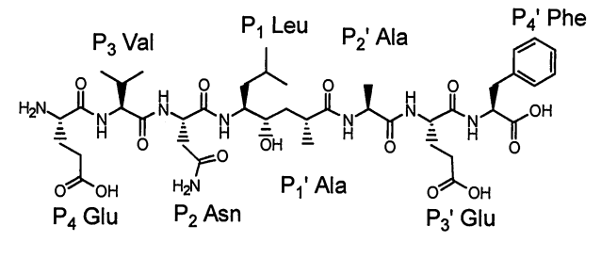
Slika 2. Struktura inhibitora OM99-2. (preuzeto iz reference 24)

Hidroksietilenski izoster prijelaznog stanja nalazi se između P1-leucina i P1'-alanina. P1, P2, P3 i P4 su aminokiseline na N-terminalnom kraju od mjesta djelovanja sekretaza, a P1', P2', P3' i P4' na C-terminalnom kraju supstrata odnosno inhibitora. β-sekretaze imaju bilobalnu strukturu te se inhibitor veže u rascjep između N-terminalnog i C-terminalnog režnja (slika 3).²⁴
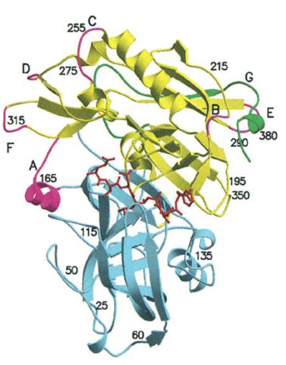
Slika 3. Kristalna struktura β-sekretaze u kompleksu s inhibitorom OM99-2. N-terminalni režanj je prikazan plavo, dok je C-terminalni režanj žuto obojen. Insercijske petlje u C-terminalnom režnju (označene A-G) prikazane su ružičasto, a COOH-terminalna ekstenzija zeleno. Inhibitor je prikazan crvenom bojom (preuzeto iz reference 24).

Katalitički aspartati Asp32 i Asp228 nalaze se u središtu rascjepa u blizini hidroksietilenskog izostera prijelaznog stanja između pozicija P1 i P1' te preko kisikovih atoma karboksilne skupine ostvaruju vodikove veze s hidroksilnom skupinom izostera prijelaznog stanja (slika 4).²⁴ U usporedbi s drugom aspartičnom proteazom, pepsinom, najznačajnija strukturna razlika kod β-sekretaza su insercijske petlje i COOH-terminalna ekstenzija u C-terminalnom režnju. Insercije A, C, D i F nalaze se na molekulskoj površini blizu N-kraja inhibitora te zajedno značajno povećavaju površinu β-sekretaza u odnosu na pepsin. Insercije B i E nalaze se na molekulskoj površini blizu C-kraja inhibitora. Rascjep, odnosno aktivno mjesto β-sekretaza je otvorenije i dostupnije od aktivnog mjesta pepsina (slika 5).²⁴ S2 i S4 proteazne podjedinice enzima su hidrofilnog karaktera, što nije slučaj kod istovjetnih podjedinica drugih humanih aspartičnih proteaza poput pepsina, što je jedna od karakteristika koje bi mogle pomoći u dizajnu selektivnih inhibitora β-sekretaza. Podjedinice S1 i S3 su hidrofobne i značajno različitije konformacije od istovjetnih podjedinica u pepsinu. Pet N-terminalnih rezidua OM99-2 inhibitora (P4-P1') nalazi se u ispružnoj konformaciji, dok na poziciji P2' dolazi do zavijanja strukture prema površini enzima te P3'-Glu i P4'-Phe ostvaruju minimalne interakcije s proteaznim dijelom inhibitora. Takva konformacija okosnice proteina potencijalno omogućuje dugačkim supstratima da izađu iz aktivnog mjesta. Hong i suradnici iz navedenoga su zaključili da dobro definirana struktura proteina od mjesta P4 do P2' predstavlja dobar kalup za sintezu inhibitora β-sekretaza, dok zavijenje konformacije u području od rezidua P2' do P4' upućuje na mogućnost poboljšanja selektivnosti inhibitora.²⁴

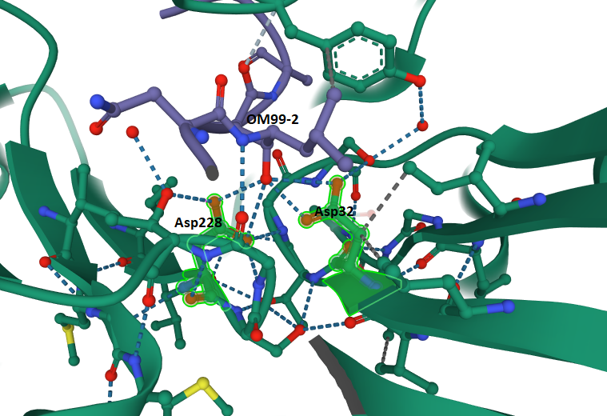
Slika 4. Mreža vodikovih veza ostvarena u aktivnom mjestu β-sekretaze u kompleksu s inhibitorom OM99-2. (izvor: www.rcsb.org, pdb unos: 1FKN)

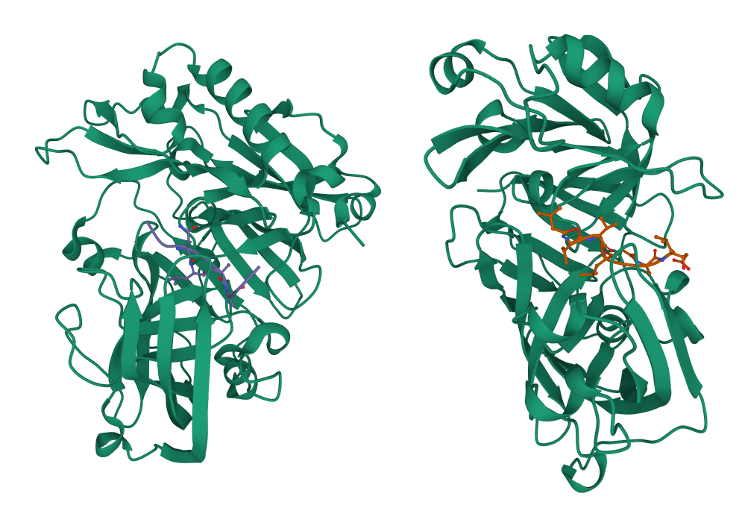
Slika 5. Usporedba struktura β-sekretaze (lijevo; pdb unos: 1FKN) i pepsina (desno; pdb unos: 1PSO). Oba prikazana enzima su humana i nalaze se u kompleksu s inhibitorima; β-sekretaza – inhibitor OM99-2; pepsin – inhibitor pepstatin. (izvor: www.rcsb.org)

U svrhu proučavanja aktivnog mjesta β-sekretaze ubrzo je sintetiziran novi inhibitor OM00-3 (Glu-Leu-Asp-Leu*Ala-Val-Glu-Phe) koji također sadrži hidroksietilenski izoster prijelaznog stanja (naglašen asteriskom) te pokazuje nižu vrijednost K_{i} za β-sekretaze od OM99-2.²⁵ Interakcije Leu*Ala izosterne regije s enzimom, kao i konformacija okosnice inhibitora (P3-P2') su jednake onima kod OM99-2/enzim kompleksa, no razlikuju se u interakcijama bočnih ogranaka sa S2, S3 i S4 podjedinicama enzima. Kod OM99-2 inhibitora bočni ogranak P2 -Asn ostvaruje vodikove veze s bočnim ogrankom P4-Glu što umanjuje interakcije između Glu i enzima. Kod OM00-3, gdje je na poziciji P2 Asp, izostaju interakcije između P2 i P4, no ostvaruju se višestruke povoljne interakcije P4-Glu sa S4 podjedinicom enzima što sugerira da ta podjedinica značajno pridonosi vezanju inhibitora (prikazano na slici 6). S2 podjedinica je fleksibilnija te ostvaruje interakcije i sa Asp i sa Asn na poziciji P2 inhibitora. Leucin iz S3 podjedinice enzima ostvaruje povoljne interakcije s leucinima na poziciji P3 i P1 inhibitora, što nije slučaj kod OM99-2 gdje je na poziciji P3 valin (slika 6). P3' i P4' pozicije su identične kod oba inhibitora (Glu i Phe), no kod OM00-3 elektronska gustoća ovih aminokiselinskih ostataka dobro je definirana te je njihova okosnica u ispruženoj konformaciji. Ispitana je mogućnost da na ovu značajnu promjenu utječe aminokiselina na poziciji P2' (kod OM99-2 to je Ala, a kod OM00-3 je Val). Mjerenjem kinetičkih parametara, K_{m} i k_{cat}, za supstrate koji se razlikuju samo po reziduu na poziciji P2' (Val/Ala) ustanovljeno je da u slučaju valina dolazi do značajnog povećanja vrijednosti k_{cat,} dok povećanje vrijednosti K_{m} nije toliko značajno, što sugerira da valin na poziciji P2' poboljšava vezanje P3'-Glu i P4'-Phe bočnih ogranaka u prijelaznom stanju, ali ne mijenja njihovu specifičnost.²⁵
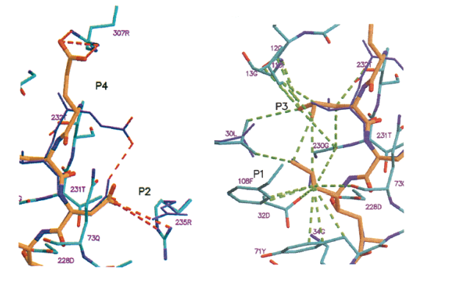
Slika 6. Usporedba interakcija koje s aktivnim mjestom β-sekretaze ostvaruju inhibitori OM99-2 i OM00-3. Narančasto je prikazan inhibitor OM00-3, tamnoplavo inhibitor OM99-2, dok je svijetloplavo prikazano aktivno mjesto β-sekretaze. Lijevo su prikazane nekovalentne interakcije (crvene isprekidane linije) koje ostvaruju aminokiseline na pozicijama P2 i P4 inhibitora, te su vidljive i vodikove veze koje se ostvaruju između P2 i P4 kod inhibitora OM99-2. Desno su prikazane nekovalentne interakcije (zelene isprekidane linije) koje ostvaruju aminokiseline na pozicijama P1 i P3 inhibitora. (preuzeto i prilagođeno iz reference 25).

U usporedbi s drugim aspartičnim proteazama iz sisavaca, poput pepsina i katepsina D, kristalna struktura proteazne domene β-sekretaza sadrži jedinstvene dodatne petlje koje sugeriraju da aktivno mjesto enzima može sadržavati dodatne podjedinice u produžetku enzimske podjedinice S4. U tu svrhu određena je kristalna struktura kokristala katalitičke domene β-sekretaze i inhibitora P10-P4′StatVal (Lys-Thr-Glu-Glu-Ile-Ser-Glu-Val-Asn-(statin)-Val-Ala-Glu-Phe) u kojem je statin izoster prijelaznog stanja te zauzima pozicije P1 i P1’(slika 7).²⁶ Elektronska gustoća dobro je definirana za pozicije P7 – P4' (Glu-Ile-Ser- Glu-Val-Asn-(statin)-Val-Ala-Glu), dok je za pozicije P10 – P8 (Lys-Thr-Glu) na N-kraju te P5’ (Phe) na C-kraju vrlo mala, što govori da se pozicije P7 i P4' vežu na krajeve rascjepa u aktivnom mjestu, dok aminokiselinski ostaci koji se nalaze dalje od tih pozicija ne ostvaruju značajne interakcije u aktivnom mjestu.²⁶ Mjerenje kinetičkih parametara supstrata s različitim aminokiselinama na pozicijama P5 - P7 pokazalo je da navedene pozicije preferiraju hidrofobne aminokiseline, posebice Trp (smanjenje K_{m}, povećanje vrijednosti k_{cat}). Inhibitor OM03-4 (Arg-Glu-Trp-Trp-Ser-Glu-Val- Asn-L*A-Ala-Glu-Phe; L*A predstavlja Leu i Ala povezane hidroksietilenskim izosterom) koji na pozicijama P6 i P7 ima Trp inhibira β-sekretazu uz K_{i} vrijednost ~10 puta nižu od K_{i} vrijednosti OM00-3 inhibitora i upućuje na to da podjedinice P5 – P7 sudjeluju u vezanju analoga prijelaznog stanja u aktivnom mjestu enzima.²⁶ Aminokiseline na pozicijama P8 i P9 nemaju definiranu elektronsku gustoću, dok je za P7 ona vrlo slaba (slika 7). Bočni ogranak P7-Trp ostvaruje hidrofobne interakcije s bočnim ogrankom na poziciji P5, što objašnjava preferenciju za Trp i općenito hidrofobne aminokiseline na pozicijama P5 i P7. Nabijeni bočni ogranci na ovim pozicijama smanjuju katalitičku aktivnost enzima zbog nepovoljnih interakcija s bočnim ograncima Lys321 i Arg307 u aktivnom mjestu. Zanimljivo je da APP, kao prirodni supstrat β-sekretaza, na navedenim pozicijama ne sadrži najpovoljnije aminokiseline za vezanje u aktivno mjesto, što znači da su neki drugi fiziološki supstrati β-sekretaza možda povoljniji supstrati od APP.²⁶
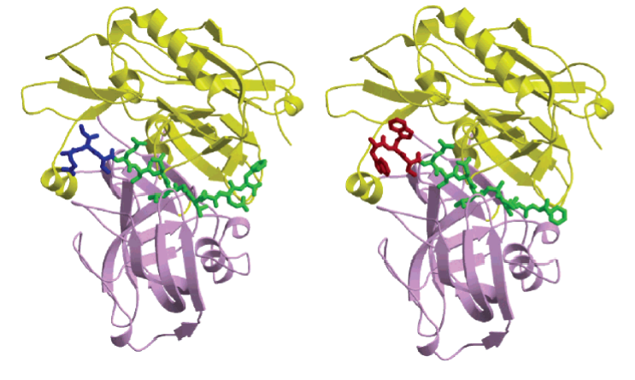
Slika 7. Kristalna struktura β-sekretaze u kompleksu s inhibitorom P10-P4′StatVal (lijevo) i inhibitorom OM03-4 (desno). N-kraj enzima obojan je žuto, dok je C-kraj ružičast. Pozicije P4 – P4’ inhibitora prikazane su zeleno, dok je pozicija P5 – P7 obojena plavo kod P10-P4′StatVal, odnosno crveno kod OM03-4. (preuzeto i prilagođeno iz reference 26).
  - Dinamika aktivnog mjesta
Sa svrhom boljeg razumijevanja katalitičkog djelovanja β-sekretaze i lakše potrage za potencijalnim inhibitorima Mishra i suradnici metodama simulacije molekulske dinamike (MD) analizirali su dinamiku konformacijskih promjena aktivnog mjesta β-sekretaza prilikom hidrolize oktapeptidnog supstrata.²⁷ Kompleks enzim-supstrat modeliran je za 3 koraka reakcije hidrolize, tako da predstavlja reaktante, međuprodukt i produkt. Za polaznu strukturu odabran je kompleks β-sekretaze s OM99-2 inhibitorom. Protein APP (Swedish type, dvostruki mutant Lys(P2)Asn/Met(P1)Leu uz dodatnu mutaciju Asp(P1')Ala kao kod OM99-2) modeliran je u tri forme koje predstavljaju reaktant, međuprodukt i produkt u hidrolitičkoj reakciji. Hidroksietilenski izoster supstrata-reaktanta zamijenjen je karbonilnom skupinom da predstavlja peptidnu vezu. U međuproduktu hidroksietilen zamjenjuje gem-diol, a u produktu je peptidna veza zamijenjena COOH skupinom na Leu(P1) i NH₂ skupinom na Ala(P1'). Katalitički Asp32 protoniran je u formi reaktanta i produkta, dok je Asp228 protoniran u formi međuprodukta. Shema mehanizma hidrolize potponognute β-sekretazama prikazana je na slici 8.²⁷
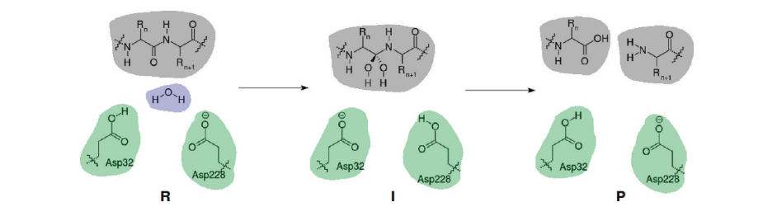
Slika 8. Mehanizam hidrolize supstrata potpomognut β-sekretazom. R – reaktanti; I – međuprodukt (tetraedarski gem-diol); P – produkti. (preuzeto iz reference 27)

N-terminalni i C-terminalni režnjevi enzima tvore rascjep u koji se veže supstrat. MD simulacije pokazale su da se u aktivnom mjestu β-sekretaze uspostavlja mreža vodikovih veza koja potpomaže vezanje supstrata i aminokiselina na N- i C- kraju rascjepa. Najviše vodikovih veza ostvaruje se između enzima i gem-diola u prijelaznom stanju. U usporedbi s enzim-reaktant stanjem, fluktuacije u konformaciji su značajno ograničene u enzim-međuprodukt stanju. Ovakva dinamika je očekivana budući da bi mogućnost postizanja različitih konformacija kompleksa u prijelaznom stanju bitno usporila hidrolizu. Nakon hidrolize, N-terminalni fragment (NTF) produkta kojeg čine aminokiselinski ostaci na pozicijama P4 – P1 ne napuštaju aktivno mjesto enzima, za razliku od C-terminalnog fragmenta (CTF, pozicije P1' – P4'). U sva tri stanja NTF je jače povezan vodikovim vezama s aminokiselinama u aktivnom mjestu nego što je to slučaj kod CTF. Nakon hidrolize CTF se spontano otpušta za što ne zahtijeva pomicanje motiva ukosnice koji djelomično zatvara aktivno mjesto poput „preklopa“. In vivo, NTF proteina APP nakon hidrolize postaje postaje C-kraj topljivog sAPPβ peptida, dok CTF postaje N-kraj CTFβ peptida koji podliježe djelovanju γ-sekretaza.²⁷

  - Ostale uloge β-sekretaza
Uz već ranije spomenutu ulogu β-sekretaze u procesiranju proteina APP, relativno slab afinitet enzima za wild-type protein APP, kao i nizak prinos produkta impliciraju da protein APP možda nije primarni supstrat ovog enzima.⁴ S ciljem boljeg razumijevanja uloge ovog enzima otkriveno je nekoliko supstrata, među kojima su PSLG-1 (P-selektin glikoprotein ligand-1), ST6Gal1 (sialilitransferaza), LRP (low-density lipoprotein receptor-related protein), NRG1 (neuregulin-1), IL-1 R2 (interleukin-1 receptor II), CHL1 (cell adhesion molecule 1) i JAG1 ligand (Jagged1).^{3,4}
Protein PSLG-1 posreduje u adheziji i prometu leukocita, dok je ST6Gal1 zadužen za regulaciju glikozilacije kod imunološkog odgovora.⁴ Ovakvi supstrati sugeriraju potencijalnu ulogu β-sekretaza u metabolizmu glikokonjugata. PSLG-1 je integralni protein tipa 1, poput proteina APP, dok je ST6Gal1 tip 2, što znači da β-sekretaze mogu djelovati na obje topologije proteina, neovisno o njihovoj orijentaciji u membrani.⁴
LRP je signalni receptor koji veže lipoproteine koji sadrže apolipoprotein E. LRP i APP međusobno interagiraju putem C-terminalnih domena i ta interakcija potencijalno ima učinak na djelovanje α- i β-sekretaza na APP, te posljedično na produkciju Aβ. LRP se nalazi u lipidnim splavima te može funkcionirati kao sidrište za protein APP i β-sekretazu, dovodeći ih tako u kontakt što za posljedicu ima povećanu produkciju Aβ.⁴
NRG-1 pripada u grupu epidermalnih faktora rasta. Β-sekretaza procesira tip 3 NRG-1 faktora pri čemu uslijed hidrolitičkog cijepanja nastaje fragment koji interagira s EGFR (epidermal growth factor rceptors) receptorima na Schwannovim stanicama i inicira signalizaciju za početak procesa mijelinizacije.³ Kod BACE-1 knock-out miševa ustanovljena je hipomijelinizacija, što upućuje da β-sekretaza vrši ulogu pri mijelinizaciji procesiranjem NRG-1.^{3,4}
IL-1 R2 receptor služi kao „mamac“ za interleukin-1 čime limitira njegovo djelovanje u mozgu, što može imati štetne posljedice budući da interleukini-1 sudjeluju u odgovoru na upalne procese.⁴ IL-1R2 proteolitički se slično procesira kao i protein APP te je pokazano da u stanicama s prekomjernom ekspresijom β-sekretaze dolazi do pojačane sekrecije IL-1 R2 i povišene razine CTF fragmenata koji nastaju proteolitičkim procesiranjem IL-1 R2.²⁸ Povišene koncentracije topljivog IL-1 R2 uočene kod oboljelih od Alzheimerove bolesti stoga su vrlo moguće posljedica prekomjerne ekspresije i rada β-sekretaze.²⁸ Budući da je kod oboljelih od AD razina interleukina-1 također povišena, pojačano procesiranje IL-1 R2 moglo bi biti potencijalni odgovor organizma na prekomjerne razine interleukina-1.²⁸
CHL1 je membranski protein tipa 1 koji vrši funkcije pri staničnoj adheziji, rastu i usmjeravanju aksona te migraciji neurona.⁶ Uslijed proteolize posredovane β-sekretazama nastaje topljiva ektodomena CHL1 koja interagira s neuropilinom-1 i semaforinom 3A što rezultira usmjerenim rastom aksona.¹⁵
JAG1 je protein koji aktivira signalni slijed putem Notch receptora čime se regulira diferencijacija različitih tipova stanica.³ Β-sekretaza cijepa JAG1 u staničnim kulturama što potvrđuje da je riječ o njenom supstratu.¹⁵ U ranom stadiju razvoja BACE-1 knock-out miševa Notch signalizacija je pojačana što rezultira disbalansom neurogeneze i astrogeneze, odnosno smanjenom neurogenezom i upućuje na ulogu β-sekretaze pri regulaciji postnatalne neurogeneze i astrogeneze.^{3,15}
Budući da je iz navedenog jasno vidljivo da β-sekretaze imaju brojne dodatne uloge uz procesiranje proteina APP, jasno je da se potrazi za njihovim inhibitorima treba pristupati s oprezom. Iako je pokazano da su BACE-1 knock-out miševi vijabilni te ne pokazuju značajne fenotipske promjene⁴, treba uzeti u obzir da stopostotna inhibicija nikako nije poželjna zbog potencijalnih nepoznatih uloga enzima. Stoga treba težiti optimalnoj inhibiciji koja bi rezultirala smanjenjem razina amiloida Aβ dok bi enzim i dalje bio dovoljno aktivan za vršenje ostalih uloga u organizmu.

- Razvoj inhibitora β-sekretazE
Sinteza prvog potentnog inhibitora β-sekretaze, OM99-2, baziranog na prirodnom supstratu APP gdje je peptidna veza između Leu i Ala zamijenjena hidroksietilenskim izosterom prijelaznog stanja, pokrenula je brojna istraživanja kojima je cilj bio sinteza inhibitora s poboljšanim karakteristikama, poput vrijednosti IC₅₀ koja predstavlja mjeru efikasnosti lijeka, te smanjenje molekulske mase inhibitora kako bi mogli prolaziti BBB. U ovom poglavlju dan je kratki osvrt na uzročnike Alzheimerove bolesti i ulogu β-sekretaze u njenom razvoju te pregled razvoja inhibitora β-sekretaze sa svrhom tretmana Alzheimerove bolesti.
Alzheimerova bolest (AD) je kronična neurodegenerativna bolest koja se manifestira postepenim gubitkom memorije i kognitivnih funkcija, a kroz dulji vremenski period i poteškoćama u govoru te smanjenjem vizualno-prostornih sposobnosti.²⁹ Bolest se razvija i napreduje starenjem te je prevalentna kod osoba starijih od 65 godina.³⁰ Produljeni životni vijek zbog poboljšanih životnih uvjeta u razvijenijim zemljama i generalno starenje populacije uzrok su predviđanja da će se broj oboljelih od Alzheimerove bolesti u svijetu utrostučiti do 2050. godine³¹, što tu bolest čini velikim opterećenjem za zdravstveni sustav te predstavlja dodatni izazov u potrazi za lijekovima koji bi tretirali bolest, ali i pomogli u suzbijanju njenog razvitka. Patofiziološki Alzheimerovu bolest karakterizira nakupljanje netopljivih plakova amiloidnih β (Aβ) peptida u izvanstaničnom prostoru te neurofibrilarnih čvorova nastalih agregacijom hiperfosforiliranih proteina tau u citoplazmi neurona. Hipoteza amiloidne kaskade je prevladavajuća teorija o nastanku Alzheimerove bolesti, a temelji se na pretpostavci da je upravo akumulacija i agregacija peptida Aβ u mozgu, kao posljedica neravnoteže između njihove produkcije i odlaganja, glavni uzročnik bolesti.²⁹
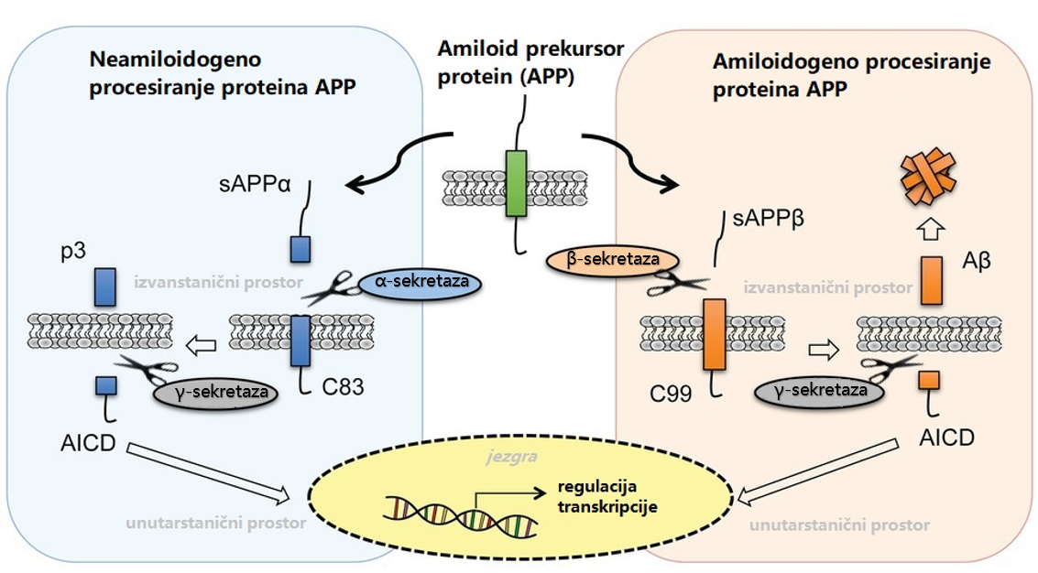
Peptidi Aβ nastaju kao posljedica enzimske proteolize proteina APP (Amyloid precursor protein) koja se odvija α-, β- i γ-sekretazama. Proteoliza α-sekretazama je najučestalija (90%) te rezultira nastankom topljivih sAPPα i CTFα fragmenata. Djelovanjem β-sekretaza (10%) nastaju sAPPβ i CTFβ fragmenti. CTFα i CTFβ (Carboxy-terminal fragment) podložni su djelovanju γ-sekretaza, pri čemu, u slučaju CTFβ, nastaju peptidi Aβ različitih duljina⁴ (38 – 43 aminokiselina), među kojima su najučestaliji oni od 40 aminokiselina (Aβ40), nakon čega slijede peptidi duljine 42 aminokiseline (Aβ42).²⁹ Proteolitička razgradnja proteina APP α-, β- i γ-sekretazama prikazana je na slici 9. Peptidi Aβ nastaju u monomernom obliku, no njihovom akumulacijom dolazi do međusobne agregacije u oligomerne forme što posljedično rezultira neurotoksičnošću.²⁹ Također, postoje indikacije da nakupljanje peptida Aβ uzrokuje hiperfosforilaciju proteina tau i nastanak neurofibrilarnih čvorova. Proteini tau stabiliziraju stanične mikrotubule, no fosforilacijom se smanjuje njihova mogućnost vezanja na mikrotubule što može uzrokovati destabilizaciju neuronalnih citoskeleta.³² Četiri su vodeće teorije o mehanizmima koji stoje iza hiperfosforilacije proteina tau, a čiji uzrok bi mogao biti nakupljanje peptida Aβ. Peptidi Aβ aktiviraju nekoliko kinaza, među kojima su CDK5 (cyclin-dependent kinase 5) i GSK3β (kinaza glikogen sintaze), dvije vodeće kinaze u fosforilaciji proteina tau. Nadalje, akumulacija Aβ uzrokuje aktivaciju mikroglija stanica i astrocita, što potiče otpuštanje proupalnih citokina, koji zatim stimuliraju kinaze i fosforilaciju proteina tau. Također, peptidi Aβ mogu interagirati s proteasomom i na taj način inhibirati razgradnju proteina tau. Posljednja teorija pretpostavlja da Aβ aktivacijom kinaze GSK3β prekida vezikularni prijenos tau mRNA i proteina, što rezultira pogrešnom lokalizacijom proteina tau.³² Zbog navedenih brojnih uloga peptida Aβ u razvoju i patologiji Alzheimerove bolesti, kao i slutnji da je upravo djelovanje β-sekretaza limitirajući korak za nastanak peptida Aβ³³, β-sekretaze postale su glavna meta dugogodišnjih nastojanja da se razvije lijek za ovu sve prisutniju bolest.
Slika 9. Razgradnja proteina APP djelovanjem α-, β- i γ-sekretaza. (preuzeto i prilagođeno iz reference 34)
  - Inhibicija β-sekretaze
Hipoteza amiloidne kaskade, koja kao glavni uzročnik Alzheimerove bolesti pretpostavlja nakupljanje i agregaciju peptida Aβ, potaknula je potragu za mogućim inhibitorima produkcije peptida Aβ kao potencijalnim lijekovima za sprječavanje i tretiranje Alzheimerove bolesti.³⁵ Godinama se tragalo za inhibitorom γ-sekretaze čije proteazno djelovanje na peptide CTFβ rezultira nastankom amiloidnih peptida Aβ, no zajednička osobina kandidata koji su ušli u klinička istraživanja bila je njihova izrazita toksičnost. Toksičnost tih inhibitora posljedica je brojnih fizioloških uloga γ-sekretaze čija inhibicija ima vrlo negativne posljedice za mehanizam.³⁵ γ-sekretaze igraju ulogu housekeeping enzima koji uklanja brojne proteinske fragmente asocirane s membranama koji nastaju kao rezultat djelovanja membranskih proteaza poput α- i β- sekretaza. Uz to, γ-sekretaze imaju i druge uloge, poput sudjelovanja u signalnom slijedu proteina Notch. Iz tog razloga, njihova inhibicija nije poželjna za organizam.³⁵ S druge strane, inhibicija β-sekretaza ne rezultira teškim posljedicama kao što je viđeno kod inhibicije γ-sekretaza. Delecija gena koji kodira β-sekretazu kod miševa rezultirala je značajnim smanjenjem razine Aβ, uz manje fenotipske abnormalnosti. Narušenost sposobnosti učenja i memorije kod BACE1 knockout miševa je slaba, a iako β-sekretaza ima ulogu u formaciji mijelinske ovojnice centralnih i perifernih živaca, ta aktivnost je uočena samo u prenatalnoj fazi te inhibicija enzima za ovaj slučaj ne bi trebala imati posljedice kod pacijenata starije životne dobi.³⁵
Ključna zapreka pri sintezi farmakološki aktivnih inhibitora za tretman neurodegenerativnih bolesti je njihov prolazak kroz krvno-moždanu barijeru (blood–brain barrier, BBB).³⁵ Krvno-moždanu barijeru čine gusto pakirane endotelne stanice koje se nalaze u asocijaciji s drugim stanicama poput astrocita, pericita i cerebralnih makrofaga. Zbog njihovih interakcija prolazak tvari u ekstracelularnu tekućinu središnjeg živčanog sustava (SŽS) je strogo ograničen. Prolazak kroz BBB moguć je za tvari molekulske mase do 500 Da, dok je tvarima molekulske mase od 500 do 800 Da prolazak ograničen.³⁶ Većina lijekova su slabe kiseline ili baze. Polarne i ionizirane strukture su hidrofilne i vežu molekule vode što otežava njihovu difuziju kroz nepolarne lipidne membrane. Lipofilnost, odnosno sposobnost prolaska kroz hidrofobne domene staničnih membrana također je važna karakteristika lijekova. Infekcije i upale mogu uzrokovati promjenu pH krvi i cerebrospinalne tekućine (cerebrospinal fluid, CSF) što može utjecati na ulazak i akumulaciju lijekova u SŽS. Afinitet lijekova za vezanje na proteine krvne plazme je bitan faktor za učinkovitost tretmana jer, za razliku od slobodnih molekula, molekule s vezanim proteinima imaju ograničen potencijal za ulazak u SŽS. ABC transporteri (ATP-binding cassette transporters), poput P-glikoproteina (PGP), koji se nalaze u BBB također utječu na ulazak lijekova u SŽS. PGP je nespecifični transporter čija uloga je sprječavanje akumulacije toksina u organizmu te potpomaganje njihove eliminacije te njegovo djelovanje ograničava prolazak lijekova u SŽS.³⁶
Osim navedenih ograničenja, inhibitori β-sekretaza trebaju biti selektivni kako ne bi utjecali na aktivnost ostalih aspartičnih proteaza. BACE-2 (β-Site APP cleaving enzyme 2) je homolog β-sekretaza (BACE-1) čije aktivno mjesto pokazuje sličan obrazac interakcija kao i aktivno mjesto β-sekretaza. Budući da se BACE-2 također nalaze u mozgu, a njihova fiziološka uloga nije dobro proučena, potencijalni inhibitori β-sekretaza trebali bi biti selektivni kako ne bi interferirali s njihovim funkcijama. Katepsin D aspartična je proteaza koja se nalazi u lizosomima i endosomima te igra važnu ulogu u katabolizmu proteina te funkciji mrežnice oka. Budući da je prisutan u velikim količinama, neselektivni inhibitori primarno bi mogli inhibirati njega umjesto β-sekretazu, te osim što bi se smanjio učinak inhibicije β-sekretaze, moglo bi doći do poremećaja razgradnje proteina u stanicama.³⁵

  - Pseudopeptidni inhibitori
Pseudopeptidni inhibitori oponašaju prirodni supstrat, a zamjenom bočnih ogranaka priređeni su razni potentni inhibitori β-sekretaza. Derivat gama-aminokiseline statina prikazan na slici 10 je permeabilan inhibitor koji uspješno zaustavlja nastanak Aβ u HEK-293 stanicama (human embryonic kidney cells). Inhibitor prikazan na slici 11 sadrži fenilnorstatin kao izoster prijelaznog stanja, a uvođenjem 5-fluoroorotilne skupine na poziciji P4 i L-cikloheksilalanina na poziciji P2 rezultiralo 84%-tnom inhibicijom aktivnosti β-sekretaze u staničnoj kulturi. Inhibitori β-sekretaza koji sadrže terc-hidroksilnu skupinu doveli su do otkrića novog načina vezanja inhibitora u kojem N-terminalni amin predstavlja izoster prijelaznog stanja (primjer na slici 12).³⁷ U nastavku teksta navedene su neke podvrste pseudopeptidnih inhibitora.

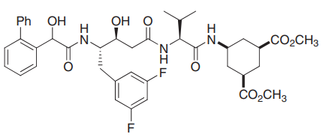
Slika 10. Inhibitor β-sekretaze baziran na statinu. (preuzeto iz reference 37)
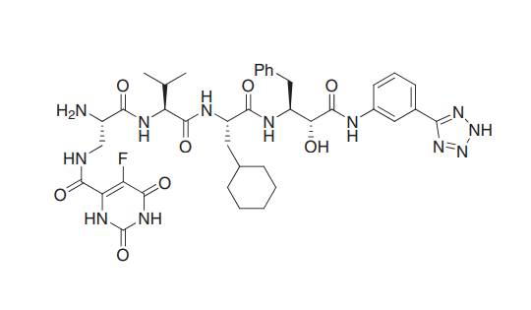
Slika 11. Inhibitor β-sekretaze baziran na fenilnorstatinu. (preuzeto iz reference 37)

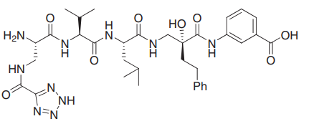
Slika 12. Inhibitor β-sekretaze baziran na terc-hidroksilnoj skupini. (preuzeto iz reference 37)
    - Hidroksietilenski izosteri
Hidroksietilen kao izoster prijelaznog stanja uveden je još pri sintezi prvog inhibitora β-sekretaza, OM99-2, te je zadržan kao centralni dio strukture pri sintezi brojnih novih potencijalnih inhibitora. Spojevi koji sadrže N-terminalni izoftalamid pokazali su se kao snažni inhibitori, a njihova efikasnost poboljšana je uvođenjem atoma kisika na poziciju P1 hidroksietilena u okosnici (slika 13).³⁷
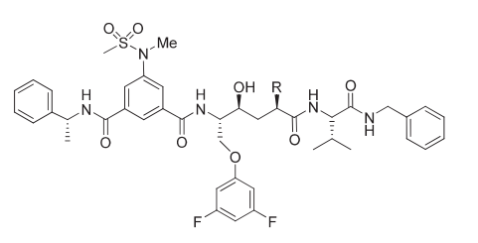
Slika 13. Inhibitor β-sekretaze baziran na hidroksietilenskom izosteru prijelaznog stanja. (preuzeto iz reference 37)

    - Hidroksietilenaminski izosteri
Maillard i suradnici priredili su niz hidroksietilenaminskih (HEA) izostera prijelaznog stanja koji na N-kraju sadrže izoftalamid, a na poziciji P1 3,5 difluorofenil. Iako su se pokazali kao snažni inhibitori, njihova metabolička nestabilnost zbog mikrosomalne N-debenzilacije i N-depropilacije zahtjevala je zamjenu izoftalata sulfonima. To je dovelo do otkrića GSK 188909, HEA inhibitora koji se pokazao oralno biodostupnim lijekom koji snižava razinu Aβ u mozgu APP transgeničnih miševa te pokazuje dobru selektivnost naspram BACE-2, renina i katepsina D. Struktura inhibitora prikazana je na slici 14. Inhibitor GRL-8234 također je HEA izoster koji je pokazao odličnu aktivnost in vitro (IC₅₀ = 1 nM, K_{i} = 1,8 nM ) te umjerenu selektivnost naspram katepsina D i BACE-2. Uz to, inhibira produkciju Aβ kod transgeničnih miševa. Struktura spoja GRL-8234 prikazana je na slici 15.³⁷
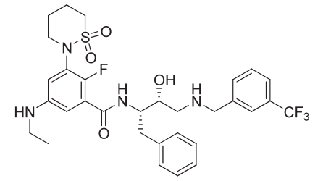
Slika 14. GSK 188909, inhibitor β-sekretaza baziran na hidroksietilenaminskom izosteru prijelaznog stanja. (preuzeto iz reference 37)

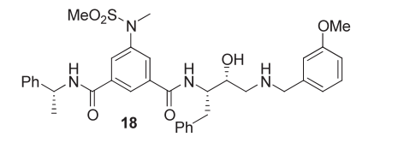
Slika 15. GRL-8234, inhibitor β-sekretaza baziran na hidroksietilenaminskom izosteru prijelaznog stanja. (preuzeto iz reference 37)

    - Karbinaminski inhibitori
Kod karbinaminskih inhibitora uočeno je da primarni amin interagira s katalitičkim aspartatom β-sekretaze. Ovaj tip inhibitora pokazao se potentnim u enzimskim i staničnim testovima te pokazuje dobru selektivnost naspram katepsina D te umjerenu selektivnost naspram BACE-2. Inkorporacijom izonikotinamida, metilciklopropilne skupine na poziciji P3 i oksadiazola dobiven je vrlo snažan inhibitor (IC₅₀ = 0,4 nM) koji se slabo veže na PGP transporter zbog čega ima dobar potencijal za prolazak kroz BBB (spoj je prikazan na slici 16 uz oznaku 1). Ipak, ovaj spoj pokazao je slabu oralnu biodostupnost. Iz kokristalne strukture inhibitora i β-sekretaze ustanovljeno je da inhibitor zauzima podjedinice S1 – S3 aktivnog mjesta enzima te da benzilna skupina na poziciji P1 interagira sa S1 podjedinicom enzima. Optimizacijom supstituenta na poziciji P1 (zamjena vodika s atomom fluora na poziciji 4 benzenskog prstena) dobiven je snažniji inhibitor (prikazan na slici 16 uz oznaku 2) no bez značajnih farmakodinamičkih prednosti.³⁷
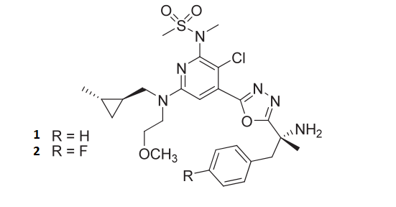
Slika 16. Karbinaminski inhibitori β-sekretaza. (preuzeto iz reference 37)

    - Makrociklički inhibitori
Makrociklizacija je jedna od metoda stabilizacije bioaktivnih konformacija. Budući da su P1 arilna skupina i P3 metilna skupina karbinaminskih inhibitora prostorno blizu, jedan od načina stabilizacije konformacije kao i poboljšanja fizikalno-kemijskih svojstava inhibitora je ciklizacija strukture te priprava makrocikličkih etera i makrolaktona. Jedan od takvih spojeva prikazan je na slici 17.³⁷
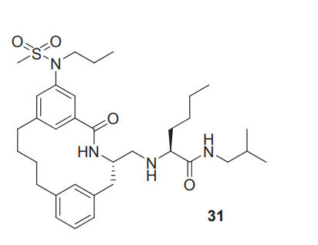
Slika 17. Primjer makrocikličkog inhibitora β-sekretaze. (preuzeto iz reference 37)

  - Nepeptidni inhibitori
Nedostatak peptidomimetika kao inhibitora β-sekretaza je taj što nemaju dobra farmakološka svojstva poput biodostupnosti nakon oralne konzumacije, metaboličke stabilnosti te sposobnost penetracije kroz BBB. Navedena svojstva uočena su samo kod nekih HEA inhibitora (GSK 188909 i GRL-8234) no oni pak nisu pokazivali dobru selektivnost naspram BACE-2 i katepsina D.³⁵ Uz modifikaciju opisanih peptidomimetika znanstveni svijet okrenuo se razvoju malih nepeptidnih inhibitora koji kao okosnicu sadrže karbinamin, acilgvanidin, aminotiazin ili aminokinazolin te inhibiraju β-sekretaze interakcijom s katalitičkim aspartatom. Ova klasa potencijalnih lijekova pokazala je zadovoljavajuću sposobnost inhibicije kao i dobra farmakokinetička svojstva te mogućnost prolaska kroz BBB u animalnim modelima.³⁵

    - Inhibitori s acilgvanidinskom okosnicom
Probirom visoke propusnosti (high-throughput screening, HTS) otkriven je potencijalni inhibitor β-sekretaza s acilgvanidinskom bazom (slika 18). N-acilgvanidin inhibitora uspostavlja vodikove veze s katalitičkim aspartatima u aktivnom mjestu enzima, a supstituenti na gvanidinskom dušiku sjedaju u S1' podjedinicu enzima, gdje ostvaruju vodikove veze s bočnim ograncima Arg235 i Thr329. Pirolni prsten ostvaruje π-interakcije s Tyr71 koji se nalazi u „preklopu“ koji djelomično zatvara aktivno mjesto. Za razliku od većine peptidomimetika, ovaj inhibitor stabilizira enzim u otvorenoj konformaciji. Nedostatak ovog tipa inhibitora je što pokazuje vrlo slabu selektivnost naspram BACE-2 te lošu permeabilnost.³⁷
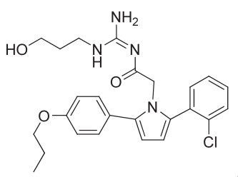
Slika 18. Inhibitor β-sekretaze baziran na acilgvanidinu. (preuzeto iz reference 37)
    - Inhibitori s aminokinazolinskom okosnicom
Aminokinazolini također ostvaruju interakcije s katalitičkim aspartatima. Cikloheksilni prsten spoja 1 (prikazan na slici 19) smješta se u S1 podjedinicu aktivnog mjesta te stabilizira otvorenu konformaciju enzima. Optimizacijom navedenog spoja dobiven je vrlo potentan inhibitor 2 (slika 19) koji je umjereno selektivan naspram katepsina D i renina. Oralna konzumacija ovog inhibitora smanjila je razinu Aβ u plazmi štakora za 40 – 70%.³⁷
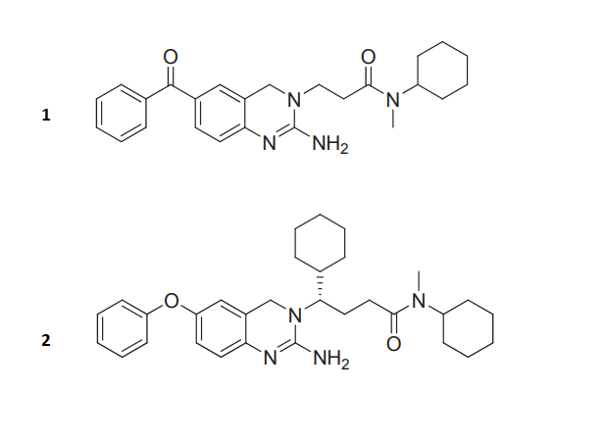
Slika 19. Inhibitor β-sekretaze baziran na aminokinazolinu. (preuzeto iz reference 37)

  - Višeciljni inhibitori
Neurodegenerativne bolesti, poput Alzheimerove bolesti, su vrlo kompleksne te njihova etiologija uključuje razne pojave, poput akumulacije amiloidnih plakova Aβ, kolinergičnog deficita i oksidativnog stresa.³⁸ Nedostatak klasičnih inhibitora jest taj da djeluju na samo jedan od brojnih uzročnika bolesti te u većini slučajeva njihova primjena rezultira smanjenjem simptoma bolesti, no ne i njihovim potpunim uklanjanjem odnosno izliječenjem. Alternativa klasičnim inhibitorima su višeciljni inhibitori odnosno MTDL (multi-target-directed ligand) koji sadrže više različitih farmakofora što im omogućuje da interagiraju s više ciljnih molekula, primjerice s kolinesterazama, peptidima Aβ, endogenim metalnim ionima (Cu²⁺ ili Fe²⁺) te hiperfosforiliranim proteinima τ.³⁸
Primjer takvog inhibitora prikazan je na slici 20. Okosnicu inhibitora čine kolinergični derivati koji su preko amina vezani na 1,4-benzokinon. Ovaj spoj pokazao se snažnim inhibitorom acetilkolinesteraza, a također može inhibirati i aktivnost β-sekretaza te agregaciju peptida Aβ, dok benzokinon sprječava nastanak reaktivnih kisikovih spojeva.³⁷ Problem ove vrste inhibitora je velika mogućnost „off-target“ efekta. Što više farmakofora spoj sadrži, to je veća mogućnost da njegovo djelovanje naruši biološke funkcije koje nemaju veze s bolešću koju se želi tretirati, te se stoga ovom problemu treba pristupiti s velikim oprezom.³⁸

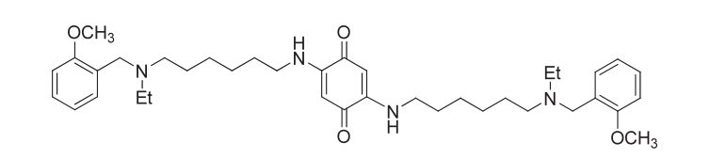
Slika 20. Primjer višeciljnog inhibitora koji djeluje na β-sekretaze. (preuzeto iz reference 37)

  - Klinička ispitivanja inhibitora β-sekretaze
Inhibitor CTS-21166 prvi je inhibitor β-sekretaze koji je ušao u fazu I kliničkih ispitivanja lijekova. Ovaj spoj pokazao se snažnim inhibitorom β-sekretaza uz dobru selektivnost naspram BACE-2 i katepsina D kod trinaestomjesečnih transgeničnih AD miševa. Nakon primjene inhibitora na miševima u trajanju šest tjedana razina Aβ u mozgu smanjila se za otprilike 30%. Kronična primjena inhibitora nije uzrokovala promjene u mijelinizaciji perifernih živaca miševa. Na temelju ovih rezultata lijek je ušao u fazu I kliničkih ispitivanja gdje je primjenjivan kod mladih i zdravih muškaraca kako bi se evaluirala njegova sigurnost. Primjena lijeka u obliku infuzije i oralno pokazala je da dolazi do smanjenja razine Aβ u plazmi ovisno o koncentraciji primjenjenog inhibitora, uz maksimum inhibicije (80%) koji je postignut pri najvišoj dozi u rasponu od 4 do 8 sati od doziranja.³⁵ Koncentracija Aβ u plazmi izjednačila se s koncentracijama prije primjene inhibitora 144 sati od njegove primjene. Iako je inhibitor iz seruma gotovo u potpunosti potrošen 72 sata nakon njegove administracije, nije došlo do akumulacije proteina APP, što znači da se u razdoblju inhibicije β-sekretaza razgrađivao alternativnim putem, najvjerojatnije potpomognuto α-sekretazama.³⁷ U tablici 1 dan je pregled još nekih inhibitora β-sekretaze koji su ušli u fazu kliničkih ispitivanja.

Tablica 1. Inhibitori β-sekretaze koji su ušli u faze kliničkih ispitivanja lijekova. (slike preuzete sa https://go.drugbank.com/drugs, datum pristupa 19.4.2022.)
Naziv inhibitora | Struktura spoja | Klinička ispitivanja
LY2886721 | 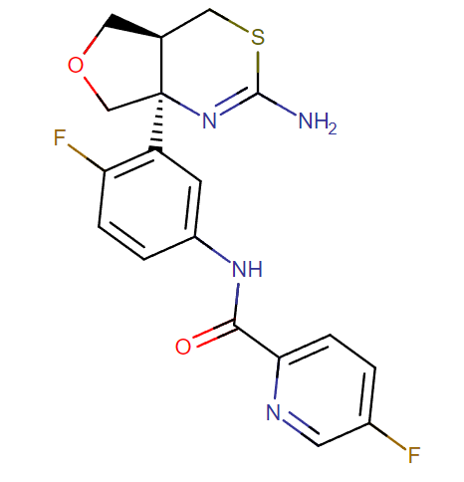 | - Faza I - lijek je primjenjivan oralno 14 dana³⁵  - Vrijeme poluživota inhibitora u krvnoj plazmi 12 sati - pogodan za primjenu jednom dnevno³⁵  - U pretkliničkim animalnim studijama nije pokazao retinalnu i moždanu toksičnost³⁵  - Faza II kliničkih ispitivanja na pacijentima s blagim oblikom Alzheimerove bolesti obustavljena zbog poremećaja u biokemijskim testovima jetre³⁵
MK-8931 (verubecestat) | 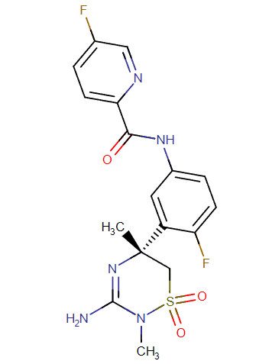 | - Faza I/II kliničkih ispitivanja kod osoba oboljelih od Alzheimerove bolesti - smanjena koncetracija Aβ u cerebrospinalnoj tekućini do 90%³⁵  - Istraživanje obustavljeno jer tretman nije pokazao poboljšanje kognitivnih sposobnosti ni svakodnevnih aktivnosti pacijenata³⁵  - Pacijenti koji su primali verubecestat žalili su se na aksioznost, depresiju i poremećaje spavanja; ubrzano uznapredovanje bolesti od ranih simptoma do demencije u odnosu na placebo³⁹
JNJ-54861911 (atabecestat) | 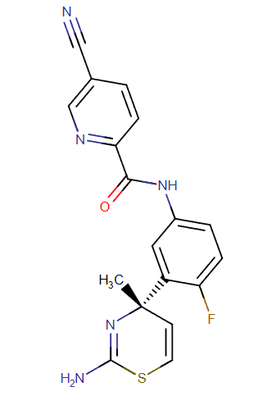 | - Djelovanje ispitivano na osobama kod kojih je ustanovljen rizik za razvoj Alzheimerove bolesti (Aβ-pozitivni pacijenti); grupe su primale dnevnu dozu od 5 mg ili 25 mg lijeka, a jedna grupa primala placebo ³⁹  - Kod grupe koja je primala višu dozu lijeka uočen je statistički značajan pad kognitivnih funkcija u usporedbi s grupom koja je primala placebo; osobe koje su primile lijek su se češće žalile na depresiju i poremećaje spavanja.³⁹
E2609  (elenbecestat) | 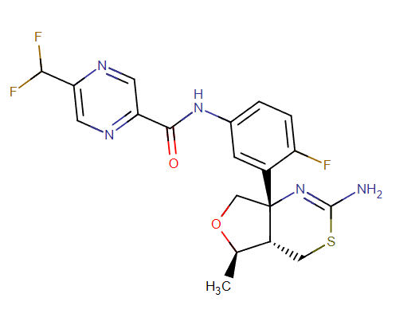 | - Ustanovljeno da smanjuje razinu Aβ u cerebrospinalnoj tekućini osoba ovisno o koncentraciji ³⁹  - Pacijenti s umjerenim stadijem Alzheimerove bolesti primali su 5, 15 odnosno 50 mg elenbecestata dnevno, a jedna grupa primala je placebo³⁹  - Značajno smanjenje razine Aβ u mozgu kod grupe koja je primala najveću dozu inhibitora.³⁹  - Ispitivanja su prekinuta jer rezultati nisu pokazali značajnu prednost primjene elenbecestata naspram placeba što se tiče simptoma bolesti.³⁹

Osim neželjenih negativnih efekata koji su uočeni nakon primjene prethodno opisanih inhibitora, klinička ispitivanja potencijalnih lijekova za Alzheimerovu bolest dodatno otežava duljina trajanja pojedinih faza te nedostatak odobrenih biomarkera za klinička ispitivanja ove bolesti te je bez njih jedini pozitivan ishod kliničkih ispitivanja popravak poremećenih kognitivnih funkcija.^{37,40} Biomarkeri su karakteristike koje se mogu objektivno mjeriti i vrednovati kao indikatori normalnih bioloških ili patoloških procesa te odgovora organizma na tretman lijekovima. „ATN“ (amiloid/tau/neurodegeneracija) je predloženi okvir koji obuhvaća biomarkere za dijagnozu i karakterizaciju Alzheimerove bolesti, a obuhvaća skeniranje mozga metodom PET (pozitronska emisijska tomografija) kojom se ustanovljuje razina istaloženog amiloida i mjerenje razine topljivog amiloida β u CSF (A) te PET detekciju razina istaloženog fosforiliranog proteina tau i mjerenje razine topljivog fosforiliranog tau u CSF (T), dok se neurodegeneracija (N) ustanovljuje atrofijom koja je vidljiva iz MRI (magnetic resonance imaging) snimki mozga, koncentracijom ukupnog proteina tau u CSF te FDG (fluorodeoksiglukoza) PET skeniranjem mozga.⁴⁰ Kliničko ispitivanje lijeka u ovom slučaju za cilj ima smanjenje parametra N (neurodegeneracije) kod tretiranih grupa u odnosu na grupe koje primaju placebo.⁴⁰ Uporaba biomarkera smanjila bi trajanje kliničkih faza ispitivanja jer bi definirala jasnije ciljeve koje lijek treba ostvariti. Također, budući da se kod pacijenata s uznapredovalim stadijem Alzheimerove bolesti javljaju dodatne patologije koje nisu nužno inducirane amiloidima Aβ (poput upale mozga) koje mogu zamaskirati učinak redukcije količine amiloida Aβ uzrokovane primjenom inhibitora β-sekretaza, poželjno bi bilo da se učinak ovih inhibitora ispituje na pacijentima kod kojih je bolest još uvijek u ranoj fazi ili imaju genetske predispozicije za razvoj bolesti.³⁷

- Zaključak
β-sekretaze važna su meta pri sintezi potencijalnih lijekova za tretman Alzheimerove bolesti. Činjenica da inhibicija β-sekretaza ne rezultira gubitkom funkcija važnih za život, kao što je to slučaj kod inhibicije γ-sekretaza, ohrabrujuća je te daje temelje za nastavak potrage za mogućim inhibitorima. Mali nepeptidni inhibitori za sada su pokazali najveći potencijal, što je rezultiralo i ulaskom nekolicine takvih inhibitora u fazu II/III kliničkih ispitivanja. Nažalost, neželjeni efekti kojima je rezultirala njihova dugoročna primjena, kao i nedostatak biomarkera koji bi jasno definirali uspješnost kliničkog ispitivanja lijeka protiv Alzheimerove bolesti kao posljedicu su imali obustavu njihovih daljnjih ispitivanja. Unatoč tome, inhibicija β-sekretaza i β-amiloidne agregacije i dalje ostaje jedan od primarnih ciljeva u potrazi za učinkovitim tretmanom Alzheimerove bolest.

- LITERATURNI IZVORI
- N. M. Moussa-Pacha. S. M. Abdin, H. A. Omar, H. Alniss, T. H. Al-Tel, Med Res Rev. 40 (2019) 339 – 384.
- W. J. Lennarz, M. D. Lane, Encyclopedia of Biological Chemistry (2nd ed., 4v), Burlington, Elsevier, Inc., 2013., 137 – 140.
- R. Yan, R. Vassar, Lancet Neurol 13 (2014) 319 – 329.
- C. Venugopal, C. M. Demos, K.S. Jagannatha Rao, M. A. Pappolla, K. Sambamurti, CNS Neurol Disord Drug Targets 7 (2008) 278 – 294.
- D. L Nelson, M. M. Cox, Lehninger Principles of Biochemistry (4th ed.) W.H. Freeman and Company, New York, 2005
- H. Hampel, R. Vassar, B. De Strooper, J. Hardy, M. Willem, N. Singh, J. Zhou, R. Yan, E. Vanmechelen, A. De Voos, R. Nistico, M. Corbo, B. P. Imbimbo, J. Streffer, I. Voytyuk, M. Timmers, A. Abbas Tahami Monfared, M. Irizarry, B. Albala, A. Koyama, N. Watanabe, T. Kimura, L. Yarenis, S. Lista, L. Kramer, A. Vergallo, Biol. Psychiatry 89 (2021) 745 – 756.
- A. Schmechel, M. Strauss, A. Schlicksupp, R. Pipkorn, C. Haass, T. A. Bayer, G. Multhaup, J. Biol. Chemistry 279 (2004) 39710 – 39717.
- G. G. Westmeyer, M. Willem, S. F. Lichtenthaler, G. Lurman, G. Multhaup, I. Assfalg-Machleidt, K. Reiss, P. Saftig, C. Haass, J. Biol. Chemistry 279 (2004) 53205 – 53212.
- D. J. Selkoe, M. B. Podlisny, Annu. Rev. Genomics Hum. Genet. 3 (2002) 67 – 99.
- A. Asim, A. Kumar, S. Muthuswamy, S. Jain, S. Agarwal, J Biomed Sci. 22 (2015)
- G. G. Glenner, C. W. Wong, Biochem. Biophys. Res. Commun 120 (1984) 885 – 890.
- G. G. Glenner, C. W. Wong, Biochem. Biophys. Res. Commun. 122 (1984) 1131 – 1135.
- E. Levy, M. D. Carman, I. J. Fernandez – Madrid, M. D. Power, I. Lieberburg, S. G. van Duinen, G. T. Bots, W. Luyendijk, B. Frangione, Science. 248 (1990) 1124 – 1126.
- A. Goate, M. C. Chartier-Harlin, M. Mullan, J. Brown, F. Crawford, L. Fidani, L. Giuffra, A. Haynes, N. Irving, L. James, R. Mant, P. Newton, K. Rooke, P. Roques, C. Talbot, M. Pericak-Vance, A. Roses, R. Williamson, M. Rossor, M. Owen, Nature. 349 (1991) 704 – 706.
- R. Vassar, P-H Kuhn, C. Haass, M. E. Kennedy, L. Rajendran, P. C. Wong, S. F. Lichtenthaler, J. Neurochem. 130 (2014) 4 – 28.
- J. Walter, R. Fluhrer, B. Hartung, M. Willem, C. Kaether, A. Capell, S. Lammich, G. Multhaup, C. Haass, J. Biol. Chem. 276 (2001) 14634 – 14641.
- E. L. Kang, B. Biscaro, F. Piazza, G. Tesco, J. Biol. Chem. 287 (2012) 42867 – 42880.
- M. Simons, P. Keller, B. De Strooper, K. Beyreuther, C. G. Dotti, K. Simons, Proc. Natl. Acad. Sci. USA 95 (1998) 6460 – 6464.
- R. Ehehalt, P. Keller, C. Haass, C. Thiele, K. Simons, J. Cell Biol. 160 (2003) 113 – 123.
- C. Hattori, M. Asai, H. Onishi, N. Sasagawa, Y. Hashimoto, T. C. Saido, K. Maruyama, S. Mizutani, S. Ishiura, J. Neurosci. Res. 84 (2006) 912 – 917.
- K. S. Murayama, F. Kametani, S. Saito, H. Kume, H. Akiyama, W. Araki, Eur. J. Neurosci. 24 (2006) 1237 – 1244.
- uniprot.org/uniprot/Q9NQC3 (datum pristupa: 11.4.2022.)
- E. L. Kang, A. N. Cameron, F. Piazza, K. R. Walker, G. Tesco, J. Biol. Chem. 285 (2010) 24108 – 24119.
- L. Hong, G. Koelsch, X. Lin, S. Wu, S. Terzyan, Arun K. Ghosh, X. C. Zhang, J. Tang, Science. 290 (2000) 150 – 153.
- L. Hong, R. T. Turner, G. Koelsch, D. Shin, Arun K. Ghosh, J. Tang, Biochemistry. 41 (2002) 10963 – 10967.
- R. T. Turner III, L. Hong, G. Koelsch, A. K. Ghosh, J. Tang, Biochemistry. 44 (2005) 105 – 112.
- S. Mishra, A. Caflisch, Biochemistry. 50 (2011) 9328 – 9339.
- P-H Kuhn, E. Marjaux, A. Imhof, B. De Strooper, C. Haass, S. F. Lichtenthaler, J. Biol. Chem. 282 (2007) 11982 – 11995.
- M. V. Ferreira Silva, C. de Mello Gomide Loures, L. C. Vieira Alves, L. Cruz de Souza, K. Braga Gomes Borges, M. das Graças Carvalho, J. Biomed. Sci. 26, 33 (2019)
- A. Ott, M. M. B. Breteler, F. van Harskamp, T. Stijnen, A. Hofman, Am. J. Epidemiol. 147 (1998) 574 – 580.
- Global dementia cases forecasted to triple by 2050, Alzheimer's Association, Denver, 2021
- M. Blurton-Jones, F. M. LaFerla, Curr. Alzheimer Res. 3 (2006) 437 – 448.
- S. Sinha, I. Lieberburg, Proc. Natl. Acad. Sci. U.S.A 96 (1999) 11049 – 11053.
- E. Ristori, S. Donnini, M. Ziche, Front. Physiol. 11, 1056 (2020)
- A. K. Ghosh, J. Tang, ChemMedChem. 10 (2015) 1463 – 1466.
- B. P. Kearney, F. T. Aweeka, Neurol. Clin. 17 (1999) 883 – 900.
- A. K. Gosh, M. Brindisi, J. Tang, J. Neurochem. 120 (2012) 71 – 83.
- M. Benchekroun, S. Maramai, Future Med. Chem. 11 (2019) 261 – 263.
- B. P. Imbimbo, M. Watling, Expert Opin. Investig. Drugs 28 (2019) 967 – 975.
- J. Cummings, u P. C. Guest (ur.), Advances in Experimental Medicine and Biology, Vol. 1118, Springer Nature Switzrland AG, 2019, str. 29 – 61.

